

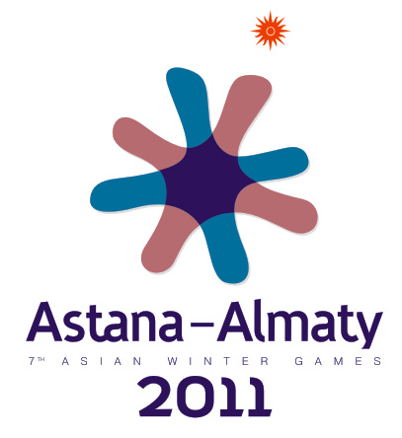
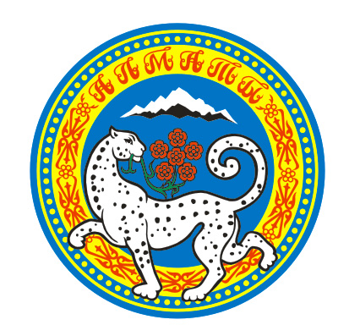
УТВЕРЖДАЮ:

ВИЦЕ-ПРЕЗИДЕНТ ОЛИМПИЙСКОГО КОМИТЕТА
РЕСПУБЛИКИ КАЗАХСТАН
Генерал-майор Новиков П. М.

Положение
о проведении открытого чемпионата по скоростному подъёму на пик Нурсултан (4376 м).

- Цели и задачи.
С целью развития спортивного альпинизма в Казахстане и привлечения граждан Республики Казахстан к активным видам отдыха.
- Сроки и место проведения.
Соревнование проводятся 5 июля 2009г. в урочище реки Малая Алматинка, с горнолыжной базы «Чимбулак».
- Руководство соревнованием и массовой альпиниадой.
Олимпийский комитет Республики Казахстан.
Акимат г. Алматы
- Организатор мероприятия.
ГККП -051
ТОО «МТ Sport presentation»
- Состав участников.
Приглашаются все желающие.
- Программа проведения соревнования и массовой альпиниады.
9.30 – 9:50 Регистрация участников скоростного подъема в штабе соревнований (Большая желтая палатка Redfoks)
10:00 общий старт участников скоростного подъема (от начала канатной дороги).
16:30 награждение победителей соревнований ценными призами и грамотами.
6. Правила проведения соревнований и массовой альпиниады.
Участники допускаются к скоростному восхождению с разрешения судейской коллегии соревнования.
Участники соревнований и массовой альпиниады обязаны быть экипированы соответственно погодным условиям.
- Маршрут забега.
Старт состоится одновременно для всех участников забега от начала канатной дороги, по маршруту; «Чимбулак» - Талгарский перевал - ледник Богдановича – перевал Комсомол.
Финиш у подножия вершины Нурсултан (начало технической части восхождения)
9. Определение победителей соревнований.
Победители определяются по лучшему времени прохождения трассы с утверждения судейской коллегии.

Исполнитель: ТОО «МТ Sport presentation» тел.: +7 727 273 08 30, факс: +7 727 273 32 99

